**Lab22**

1.¿Qué hace el primer bloque del código (bloque del IF)?

Verifica si ya existe un stored procedure con este nombre y si existe lo elimina.

2. ¿Para qué sirve la instrucción GO?

Lo usamos para indicarle todo el código de ejecución que va a procesar hasta antes de encontrar otro GO y todo lo toma como un lote.

3. ¿Explica que recibe como parámetro este Procedimiento y qué tabla modifica?

Recibe 4 variables en donde genera un registro en la Tabla Materiales a partir de de estos datos.

**IF** *EXISTS* (**SELECT name FROM** sysobjects  
 **WHERE name** = **'queryMaterial' AND type** = **'P'**)  
 **DROP PROCEDURE** *queryMaterial* **GO  
  
 CREATE PROCEDURE** *queryMaterial* @udescripcion **VARCHAR**(50),  
 @ucosto **NUMERIC**(8,2)  
 **AS  
 SELECT** *\** **FROM** Materiales **WHERE descripcion  
 LIKE '%'**+@udescripcion+**'%' AND costo** > @ucosto  
 **GO  
  
EXECUTE** *queryMaterial* **'Lad'**,20

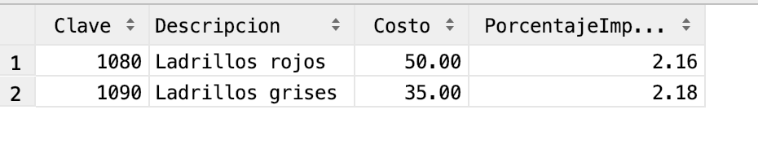

¿Qué ventajas tienen el utilizar Stored Procedures en una aplicación cliente-servidor?

Hace el mantenimiento y las actualizaciones más fácil.

¿Qué ventajas tiene utilizar SP en un proyecto?

La simplificación del codigo asi como la facilidad para alguien externo poder entender el código y poder implementarlo con mayor facilidad a ver todo el codigo de la consulta.